IES ARCA REAL - FORMACIÓN EN CENTROS DE TRABAJO

Nombre:

EMPRESA: .

DIRECCIÓN:
Calle:
Localidad:
ZIP/CP:
Provincia:
País:
Teléfono fijo:
Persona de contacto:

HORAS FCT: semanales HORARIO: 9h -18h

HOJA SEMANAL

Para reflejar las actividades en la hoja semanal hay que darse de alta en CICERON pasos:

- Entrar en www.ciceron-fct.com y seguir los siguientes pasos para acceder por primera vez:
- REGISTRO Y ACCESO

Pulse aquí
- Aparece esta pantalla y pulsa
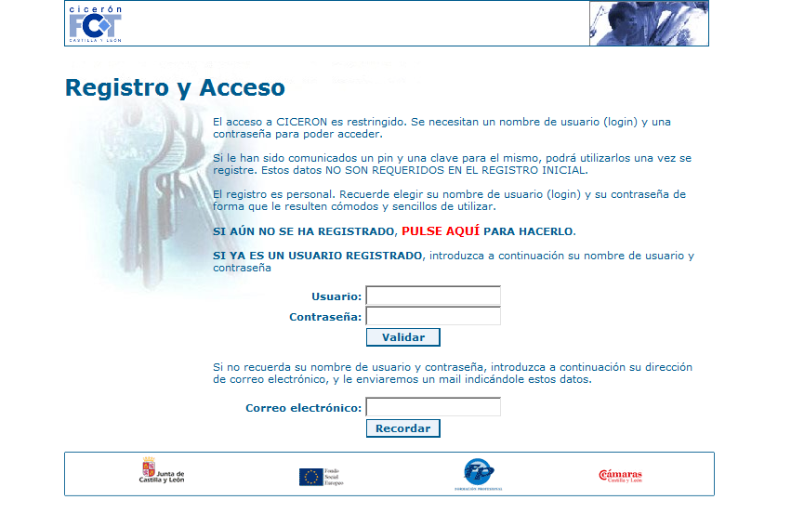

Rellenar el cuestionario de alta (los datos de nuevo usuario los defines tu)/aceptar.
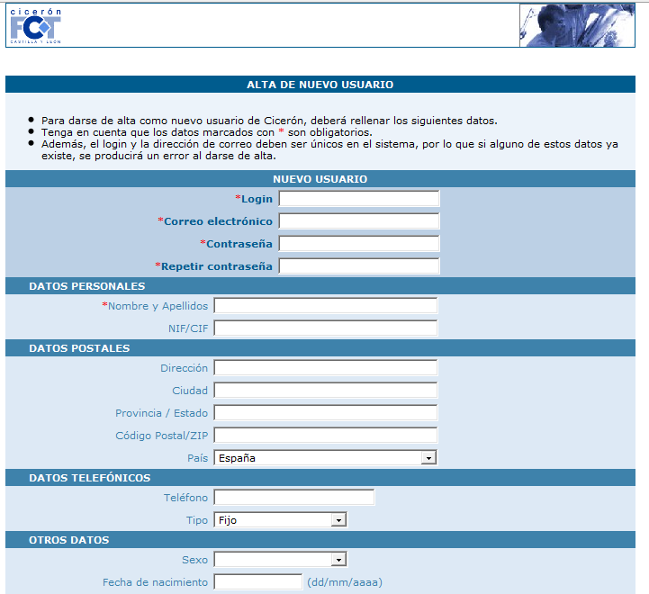

- Aquí pones el login y contraseña que vas a utilizar luego para entrar en el programa (son los que tu quieras debes apuntarlos en un sitio que no se te olviden

- Al dar aceptar el programa pedirá la siguiente información: PIN y PINPASSWORD para validar los datos de Alta

PIN |  | PINPASSWORD

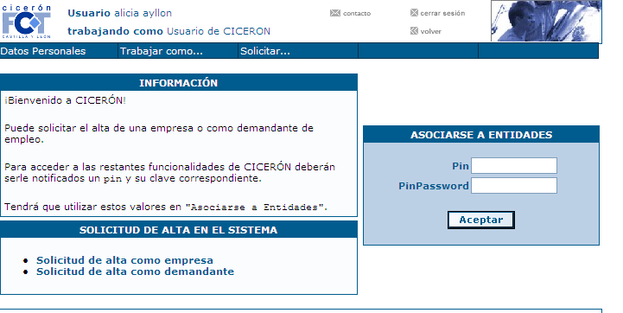

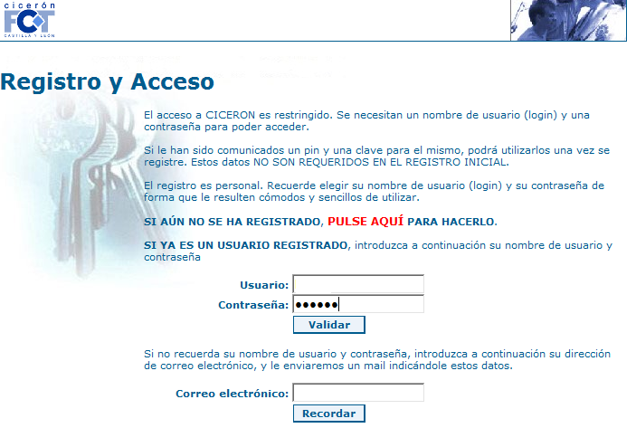

- Para volver a entrar debes ir a la pantalla de acceso e introducir los datos de usuario y contraseña que tu has creado al darte de alta
- Si no te acuerdas del usuario y contraseña debes poner el correo electrónico que dista al alta aquí

- Cada Semana debes introducir los datos en el diario de alumno con ayuda del tutor de la empresa, incluso los días que no se acude al centro de trabajo por ser festivo, consulta médica, etc, indicando el motivo.

EL PROGRAMA IRA GENERANDO UN DOCUMENTO COMO ESTE

Estamos en la pantalla de trabajo

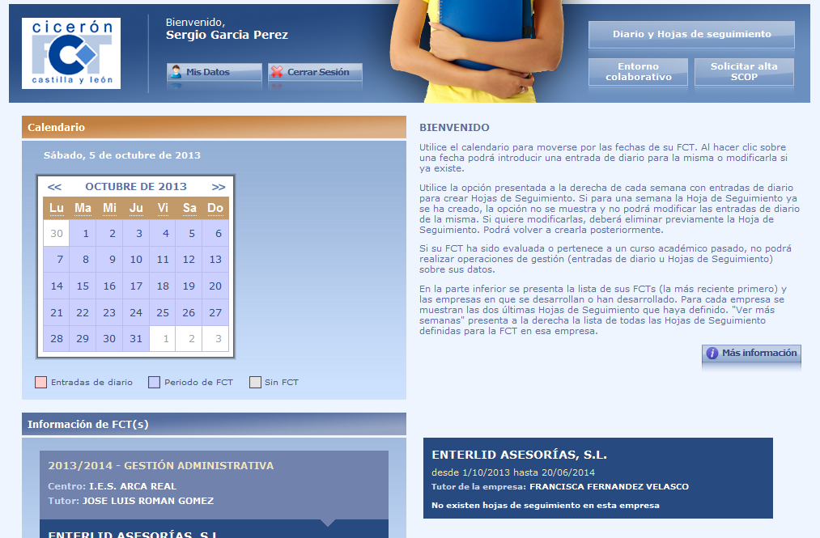

Para introducir datos elegimos el día en que los realizamos, nos sale la siguiente pantalla
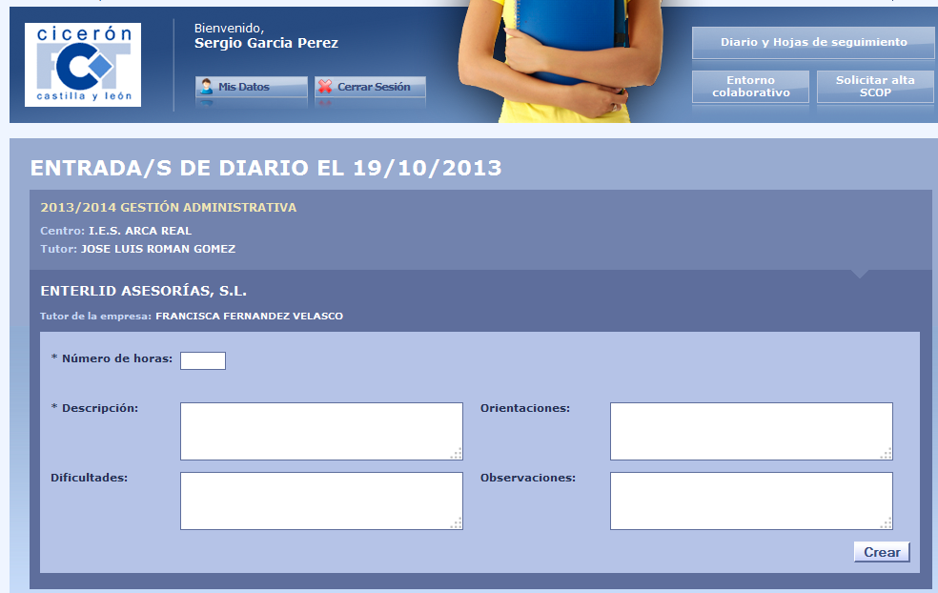

Ponemos
- el numero de horas que realizamos este día
- Ponemos la tarea realizada
- Así en todas las celdas si tenemos que poner algo

Una vez rellenado los datos nos aparecerá la hoja semanal
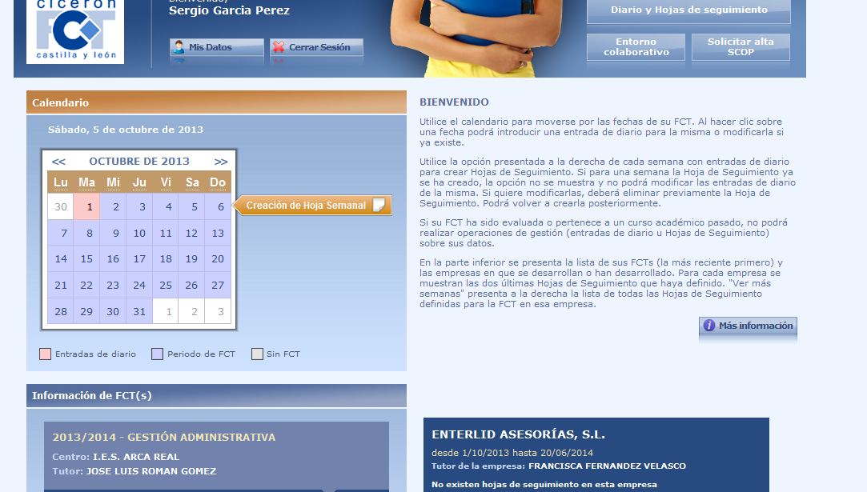

Si para una semana la Hoja de Seguimiento ya se ha creado, la opción no se muestra y no podrá modificar las entradas de diario de la misma. Si quiere modificarlas, deberá eliminar previamente la Hoja de Seguimiento. Podrá volver a crearla posteriormente

Para sacar el fichero en pdf de seguimiento hay que ir
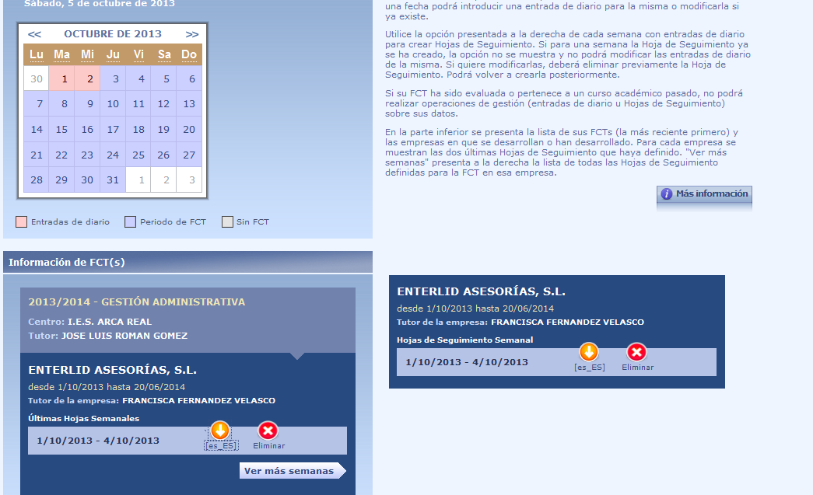

Descargará un fichero como este
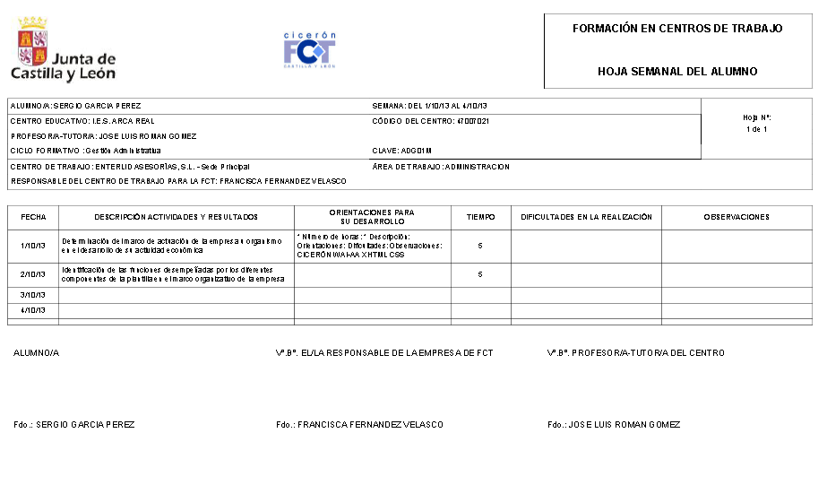

Este fichero firmado por el alumno y el tutor deberá mandarse al centro cuando se tenga un mes de realización

Para salir del programa

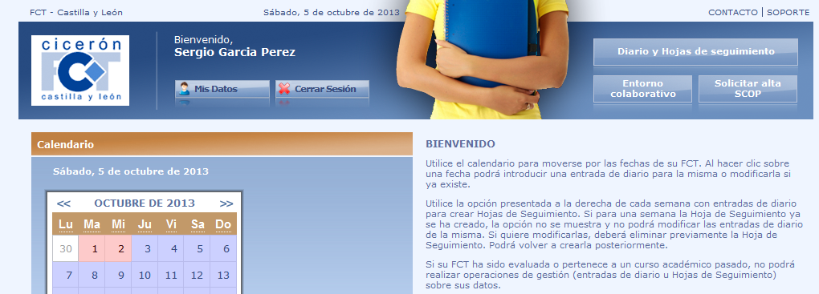

DATOS DEL CENTRO EDUCATIVO

IES ARCA REAL

DIRECCIÓN
Calle: Gral. Shelly, 1
CP: 47013
Teléfono fijo: 983 220 818
Fax: 983 220 835

TUTOR: José Luis Román Gómez
Tel. móvil: 615088922

jlromangomez@yahoo.es

